Digispot II DJin

Начиная с версии 2.12.хх реализована поддержка ASIO драйверов. Эти драйверы отличаются от стандартных и зачастую обеспечивают управление и обмен информацией с оборудованием на более низком уровне. Однако поддержка ASIO драйверов реализуется производителями звуковых карт по-разному, в связи с чем на некоторых картах существует возможность совместного использования стандартных и ASIO драйверов одновременно, на других картах такой возможности нет. В общем случае, рекомендуется использовать один драйвер – либо классический, либо ASIO-драйвер.
Настройка ретрансляции на различных звуковых картах с использованием ASIO-драйверов слабо отличается. Рассмотрим пример настройки на карте – ESI Juli@.

Для настройки ретрансляции на Juli@ с использованием ASIO драйверов необходимо:

- После аппаратной установки Juli@, Вам требуется инсталлировать в систему специальную программу-драйвер, обеспечивающую работу карты:
  - Скачайте проверенные драйверы с нашего сайта: http://www.digispot.ru/support/drivers/Juli@-x86_v1_23.zip
Более новую версию драйверов устанавливать не рекомендуется, хотя она и доступна на сайте производителя.
- Требуется распаковать архив
- Если до этого были установлены драйвера Juli@ другой версии, необходимо:
- запустить утилиту JulaPan.exe, входящую в состав дистрибутива,
- после этого перезагрузиться
- после входа в систему проигнорировать сообщение о найденном оборудовании и дождаться окончания деинсталляции драйвера. Об этом факте свидетельствует появившееся информационное окно.
- Откройте диспетчер устройств, выберите неизвестное аудиоустройство,
- откройте его свойства, нажать на кнопку «переустановить драйвер»
- нужно сказать, что размещение драйвера мы укажем сами. Укажите папку, в которую был распакован дистрибутив драйвера
- согласитесь продолжить установку драйвера, несмотря на отсутствие цифровой подписи к драйверам
Когда Ваша система предложит перезапустить компьютер, необходимо проигнорировать это сообщение и продолжать установку. Только когда драйверы всех аудиоустройств будут установлены и система не будет определять новые устройства, можно будет перезагрузить компьютер.
- Проверьте Вашу систему. После перезагрузки Windows убедитесь, что в системном трее появилась иконка Juli@ v1.23 . Также перейдите “Пуск / Панель управления / Система / Оборудование / Диспетчер устройств”. Проверьте, все ли звуковые устройства корректно установлены в разделе “Звуковые, видео и игровые устройства”.

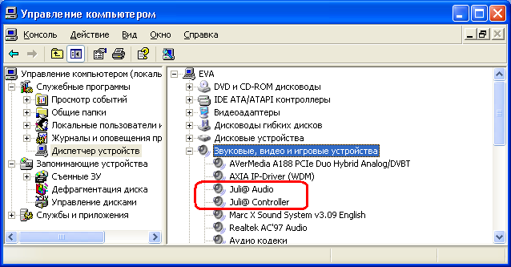

- Настроить ретрансляцию

Можно приступать к настройке ретрансляции. Щелкаем правой кнопкой на иконке настроек Juli@ v1.23 , открываем консоль. Ретрансляцию будем настраивать на Juli@ 1/2, поэтому:
- На консоли Juli@ v1.23 в секции Input (“Вход”) на линейке Analog INPUT 1/2 находим фейдер и прибираем его до минус бесконечности. Тем самым мы убираем прохождение сигнала со входа INPUT 1/2 на шину MASTER FADER. При активации кнопки MON становится доступным мониторинг входящих сигналов на аналоговых выходах 1/2.

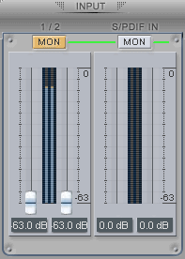

- Все контрольные выходы направляются на аналоговый стерео-выход Analog OUTPUT 1/2. Уровень финального выходного сигнала позволяет измерять MASTER FADER, с помощью соответствующего фейдера.
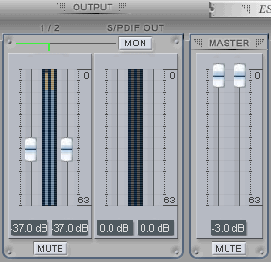

- Открываем DJin, заходим в меню Сервис/ Аппаратное обеспечение/ ASIO и видим список всех когда-либо установленных в системе ASIO драйверов. Среди них находим ASIO 2.0 – ESI Juli@, загружаем его и разрешаем ему загружаться автоматически при старте программы.
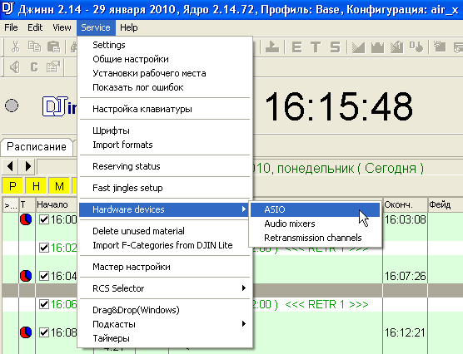

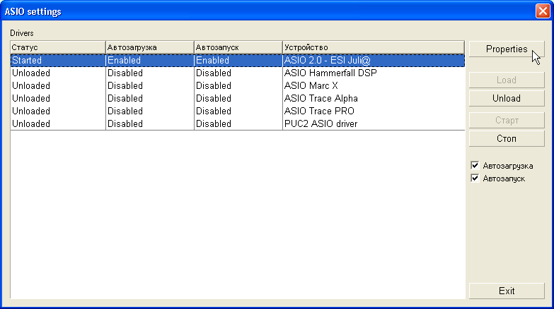

- Заходим в свойства драйвера, удостоверяемся, что все устройства разрешены (Enabled), проверяем свойства ASIO драйвера устройства, нажав кнопку Properties.
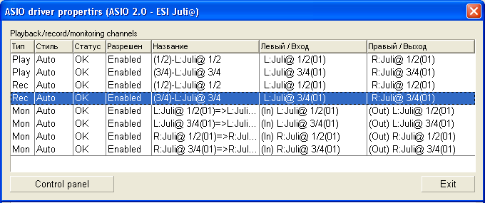

- Настраиваем канал ретрансляции. Для этого заходим в меню Сервис/ Аппаратное обеспечение/ Каналы ретрансляции и добавляем новый канал. Для этого придумываем ему имя и выбираем в качестве устройства записи ‘ASIO: ASIO 2.0 - ESI Juli@:(1/2)-L:Juli@ 1/2 ’, а в качестве устройства воспроизведения ‘ASIO: ASIO 2.0 - ESI Juli@:(1/2)-L:Juli@ 1/2 ’.

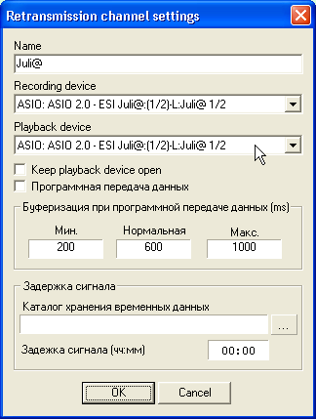

- После этого необходимо в свойствах плеера ретрансляции выбрать созданный канал ретрансляции.
Для того, чтобы выбрать канал ретрансляции нужно зайти в Настройки плеера / Ретрансляция / Настройки канала.
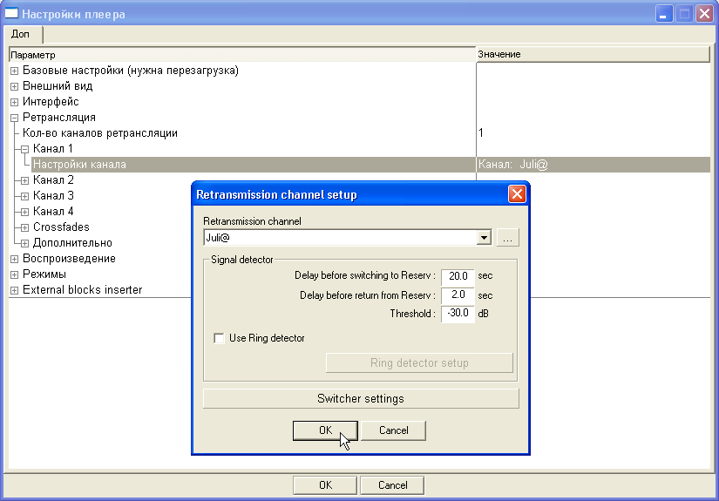

- Далее в нужно выбрать в качестве устройства воспроизведения то же устройство, которое у нас выбрано в качестве устройства воспроизведения для канала ретрансляции, в нашем случае, ‘ASIO: ASIO 2.0 - ESI Juli@:(1/2)-L:Juli@ 1/2 ’.

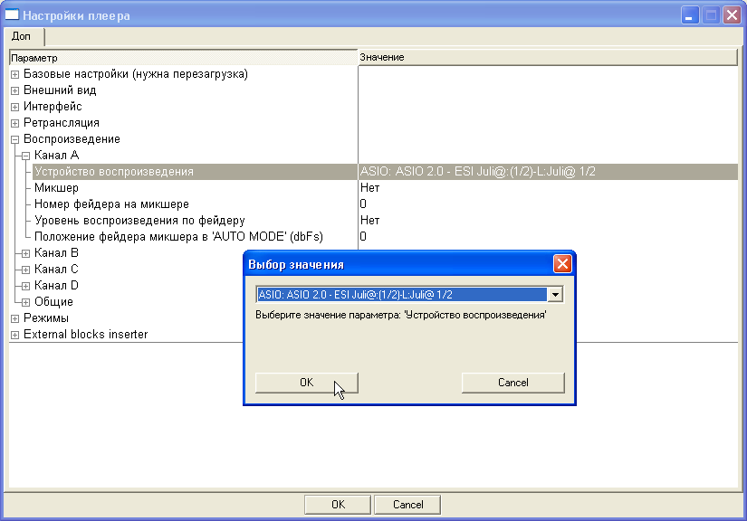

- Настройка закончена.

